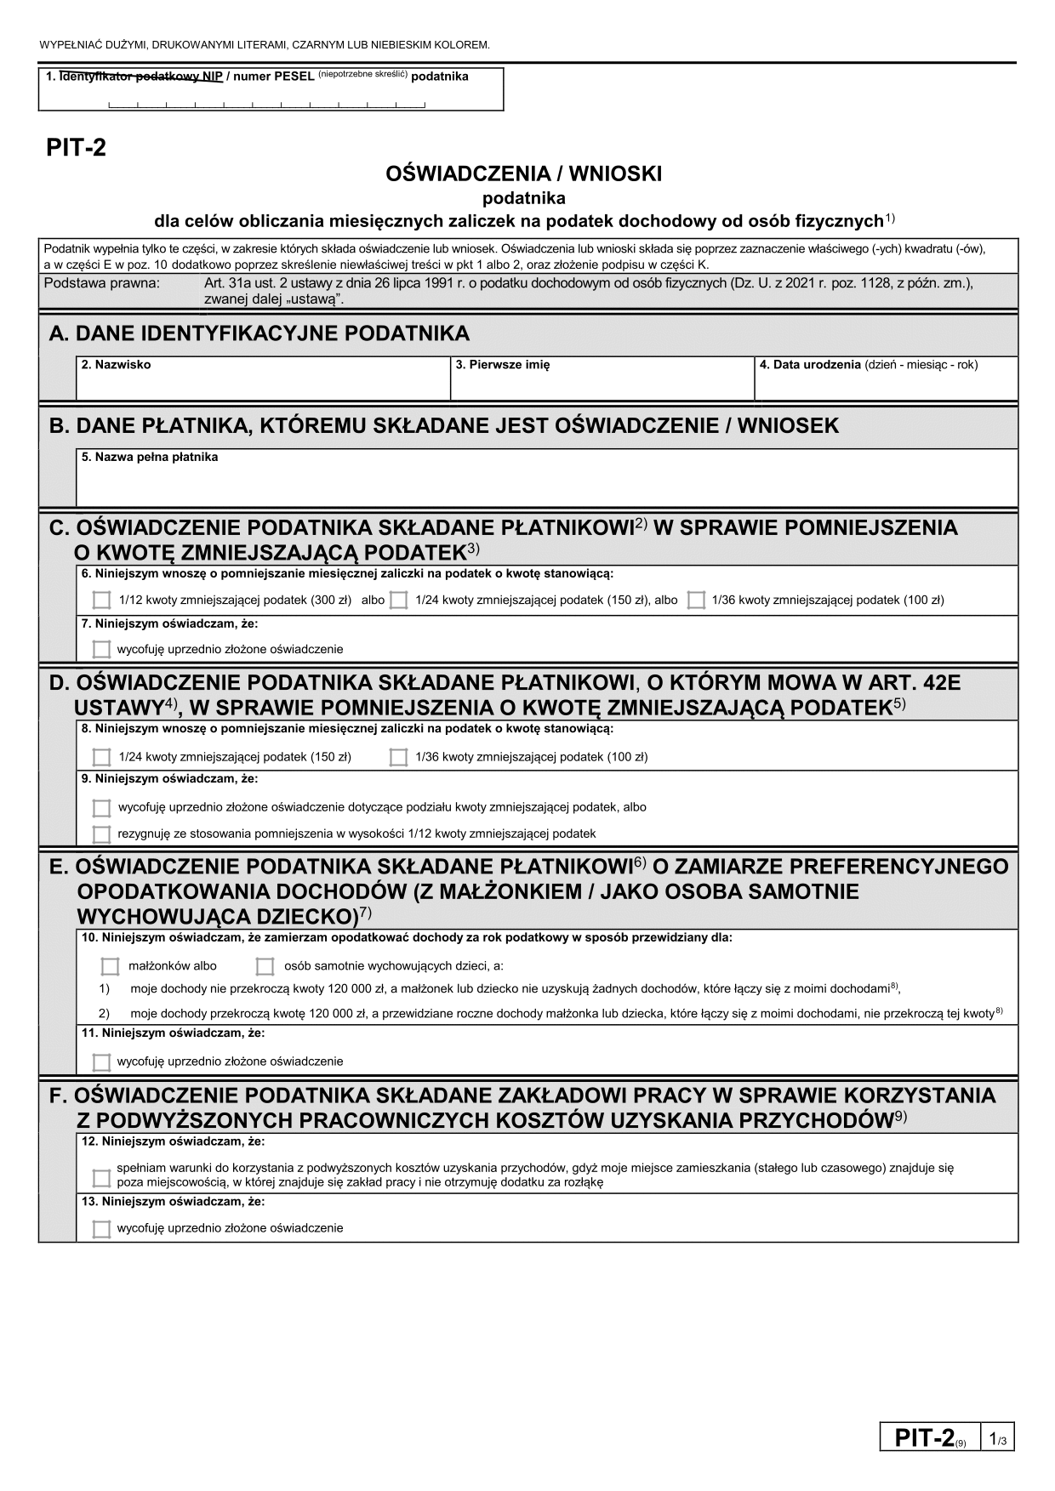

Wydrukowano z programu fillup - formalności wypełnione PIT-2 (9)

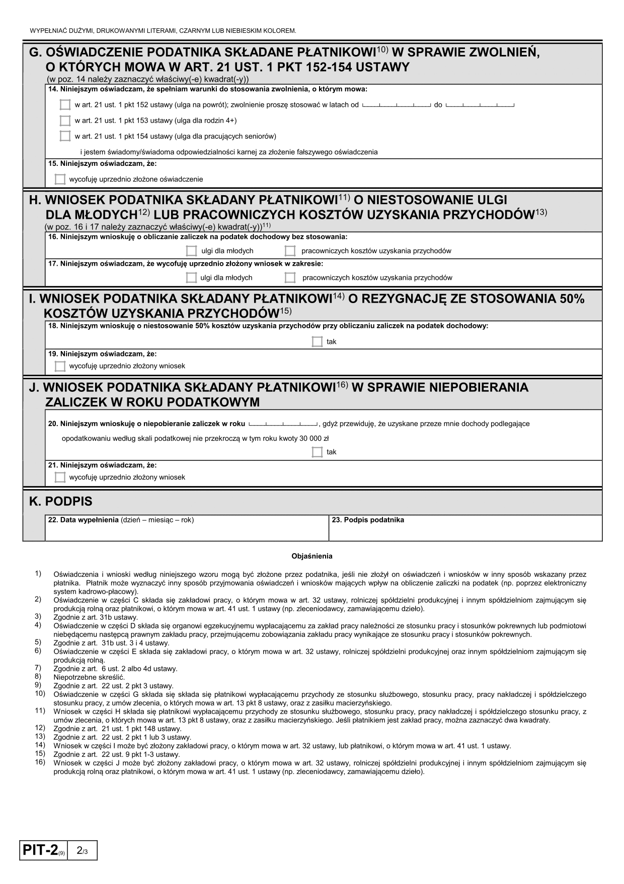

Wydrukowano z programu fillup - formalności wypełnione PIT-2 (9)

Wydrukowano z programu fillup - formalności wypełnione PIT-2 (9)

